LEONTICA

Baulandgrundstück von 909 m2 Zone R3

an sehr ruhiger und sonniger Aussichtslage

………………………………………..……………………………………………………..………………………………….

terreno edificabile di 909 m2 zona R3

in una posizione tranquilla e soleggiata e bella vista

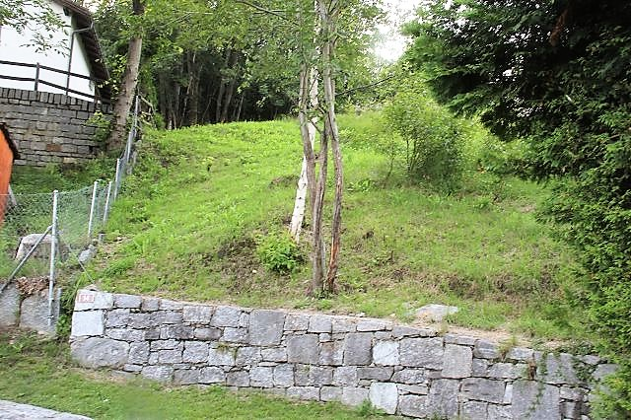

4180/3064

Fr. 49‘000.--

Ubicazione

Regione: Valle di Blenio
Località: 6716 Leontica

Informazione sull’immobile

Tipo dell’immobile: terreno edificabile
Superficie terreno: ca. 909 m2
Zona: R3 semi estensiva
Sfruttamento: 0.6
Superficie abitativa: 265 m2
Occupazione: 30 %
Altezza massima alla gronda: 9 m
Altezza massima al colmo: 11 m
Distanze al confine: 3 m
Posizione: molto tranquilla e soleggiata con bella vista panoramica
Vista lago: no
Scuole: ad Acquarossa
Possibilità d’acquisti: ad Acquarossa ed Aquila
Mezzi pubblici: 500 m
Distanza prossima città: 17 km
Distanza autostrada: 17 km

Descrizione dell’immobile

Questo terreno edificabile si trova in posizione molto soleggiata e tranquilla con bella vista nella media valle di Blenio, comune di Leontica.

La parcella ha 909 m2 e si trova in zona R3 semi intensiva. Il sfruttamento è 0.6 e l’occupazione 30 %. L’altezza massima fino alla gronda è 9 m e fino al colmo 11 m. La distanza dal confine è 3 m. Tutti gli accessi sono alla confine del terreno. Non ci sono servitù. Una bella vista estende sulla valle e sulle montagne circostanti. La valle di Blenio è conosciuta per le sue possibilità di escursioni a piedi ed in bicicletta. Le piste da sci di Nova Nara distano 300m. Ad Acquarossa esiste un progetto per un centro balneare e qui si trova inoltre l’ospedale regionale.

L’immobile è facilmente raggiungibile in macchina. Il tragitto per l’autostrada A2 a Bellinzona-Sud dura 15 minuti. La stazione ferroviaria di Biasca è raggiungibile anche tramite autopostale. Scuole e possibilità d’acquisti si trovano nei comuni limitrofi.

Standort

Region: Bleniotal
Ortschaft: 6716 Leontica
Objekt Typ: Baulandgrundstück
Lage: sehr sonnige, ruhige Panoramaaussichtslage
Bauzone: R3
Grundstückfläche: ca. 909m2
Ausnutzungsziffer: 0.6
Überbauungsziffer: 30 %
Grenzabstand: 3 m
Bauhöhe bis Unterdach: 9 m
Bauhöhe bis Dachfirst: 11 m
Öffentliche Verkehrsmittel: 500m
Einkaufsmöglichkeiten: Acquarossa und Aquila
Distanz zur nächsten Stadt: 17km
Distanz Autobahn: 17km

Objektbeschreibung

Dieses Baulandgrundstück liegt an sehr sonniger, ruhiger Aussichtslage in Leontica oberhalb Acquarossa eingangs des Bleniotals.

Das Bauland von 909 m2 Grundfläche befindet sich in der dreigeschossigen Bauzone R3 und hat eine Ausnutzung von 0.6 und eine Überbauungsziffer von 30 %. Die max. Bauhöhe beträgt 9 m bis zum Unterdach und 11 m bis zum Dachfirst. Es muss ein Grenzabstand von 3 m eingehalten werden. Es bestehen keine Handwerker- und Architekturverpflichtungen.
Von der Liegenschaft aus erstreckt sich ein toller Ausblick auf die umliegenden Berge und ins Bleniotals.

Das Bleniotal ist bekannt für seine Ausflugsmöglichkeiten zu Fuss und mit dem Bike. In fünf Minuten erreicht man das Winterskigebiet Nova Nara mit drei Ski- und Sesselliften und einer langen Schlittelbahn. In Acquarossa ist ein Bäderzentrum geplant und dort befindet sich auch das Regionalspital.

Das Bauland ist mit dem Auto über eine Quartierstrasse gut erreichbar. In nächster Nähe befindet sich die Postautohaltestelle. Die Fahrt zur Autobahn A2 in Biasca dauert 20 Minuten. Mit dem Postauto gelangt man nach Biasca, dem Schnellzughalt der Gotthardbahn. Einkaufsmöglichkeiten und Schulen befinden sich in den Nachbardörfern.

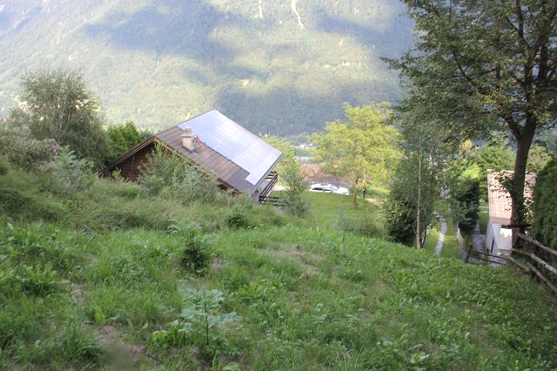
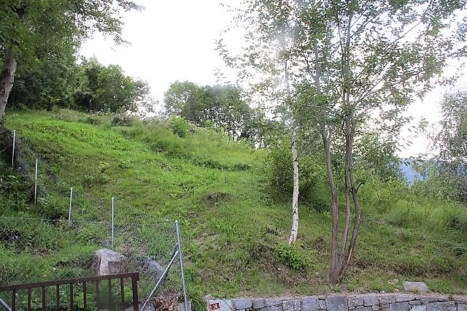

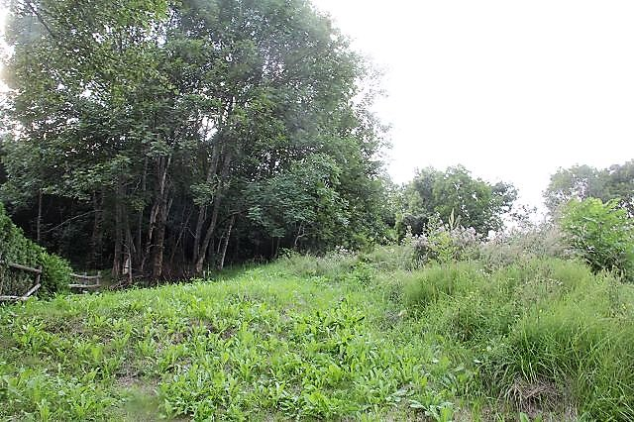
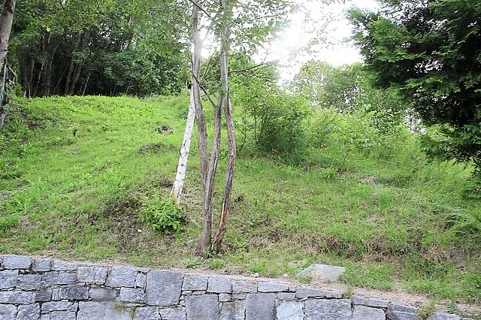

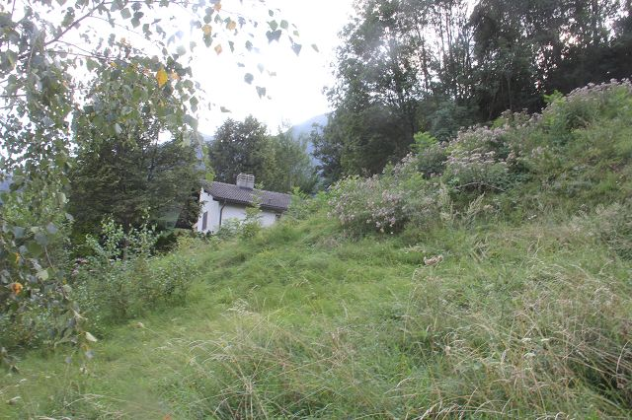
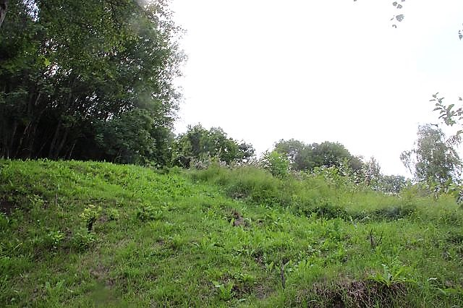

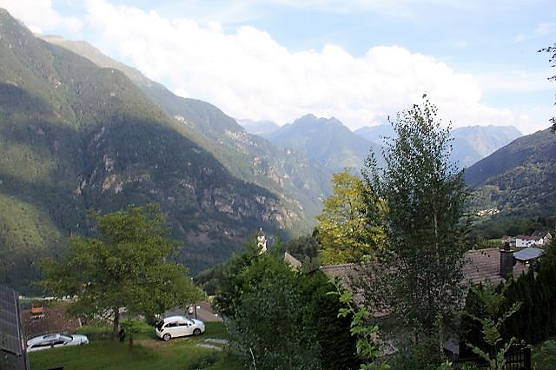
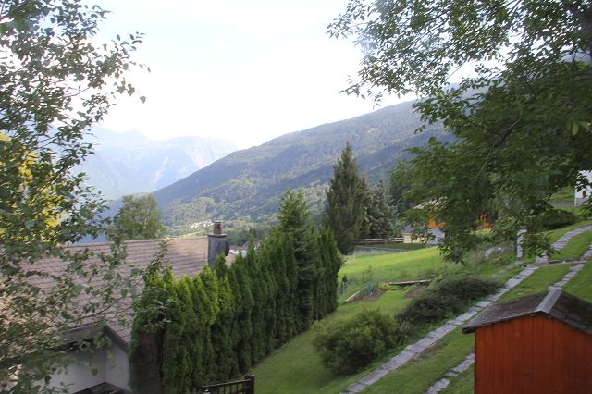

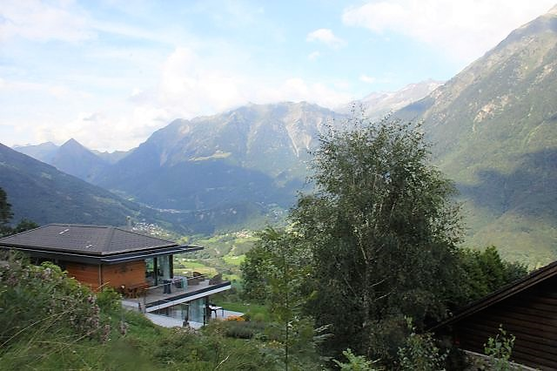
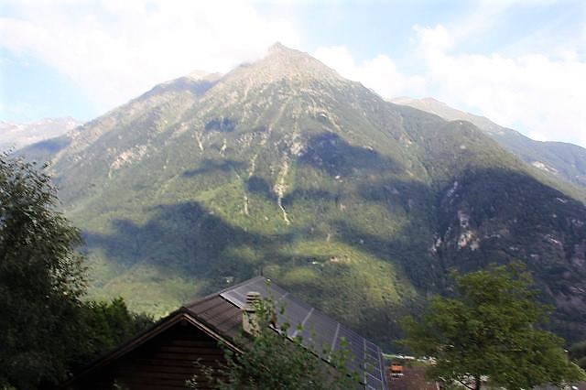

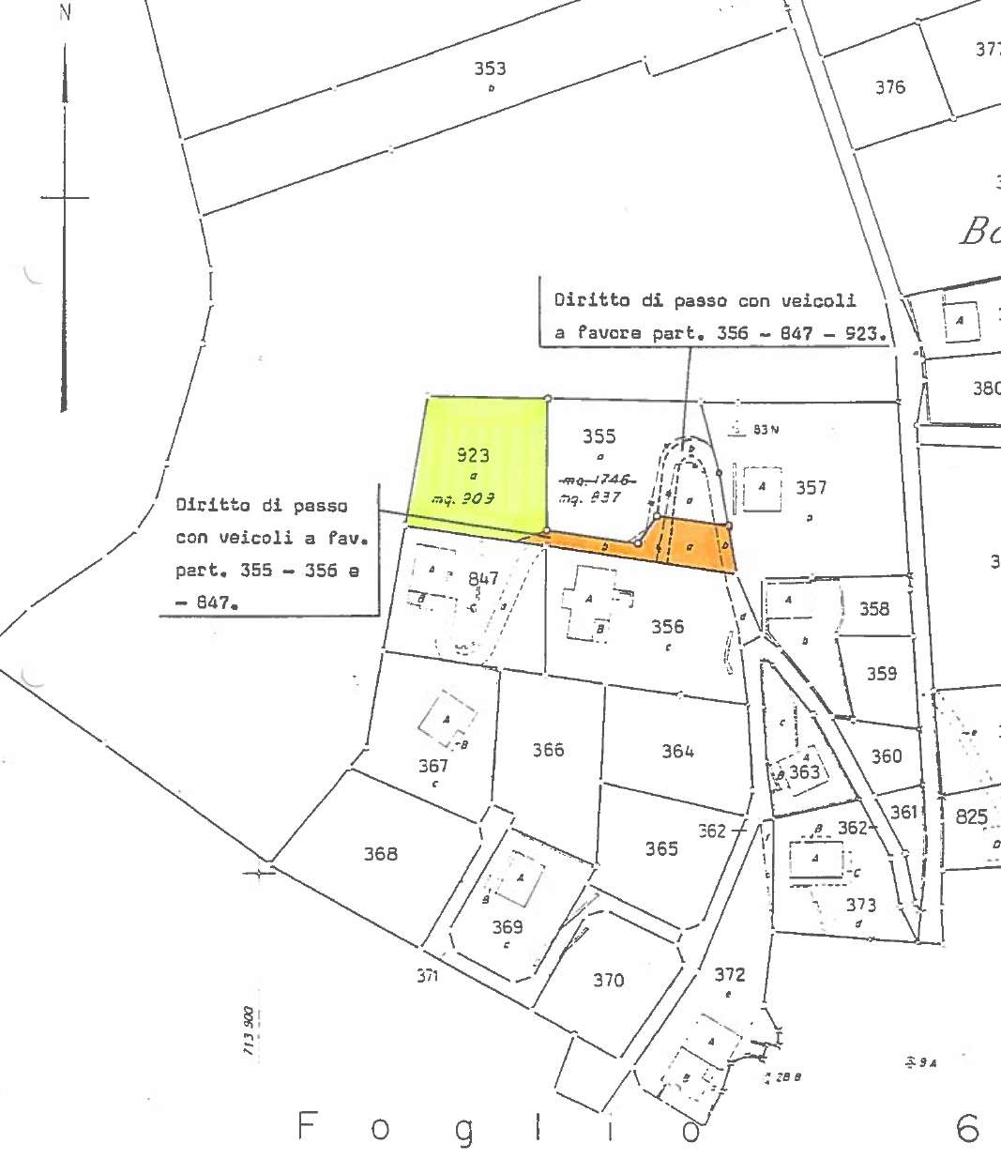

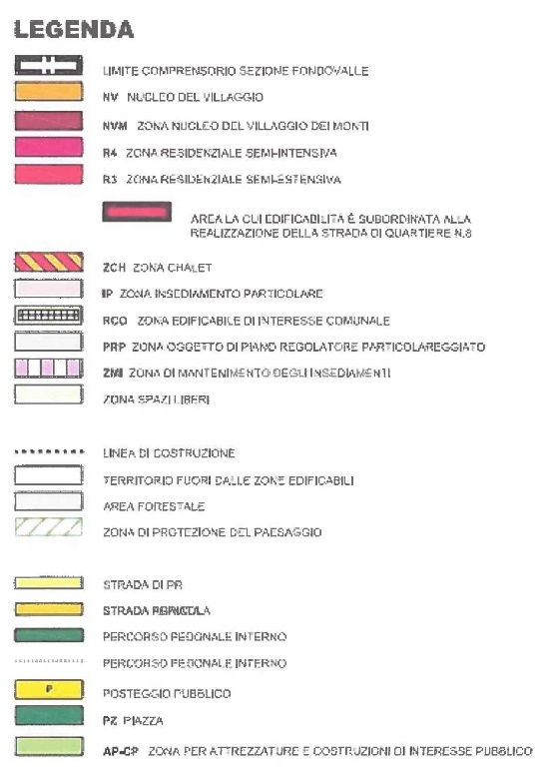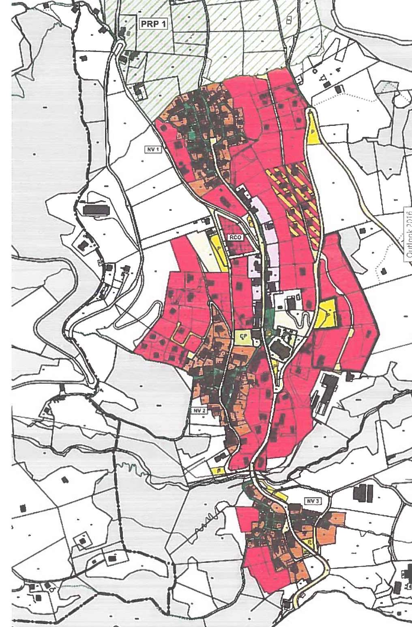

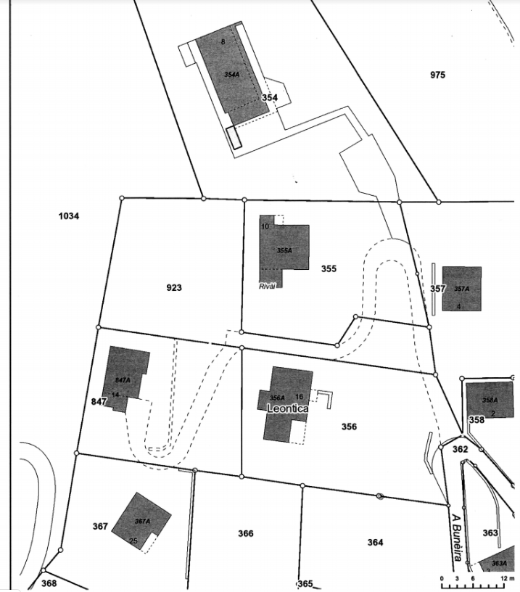

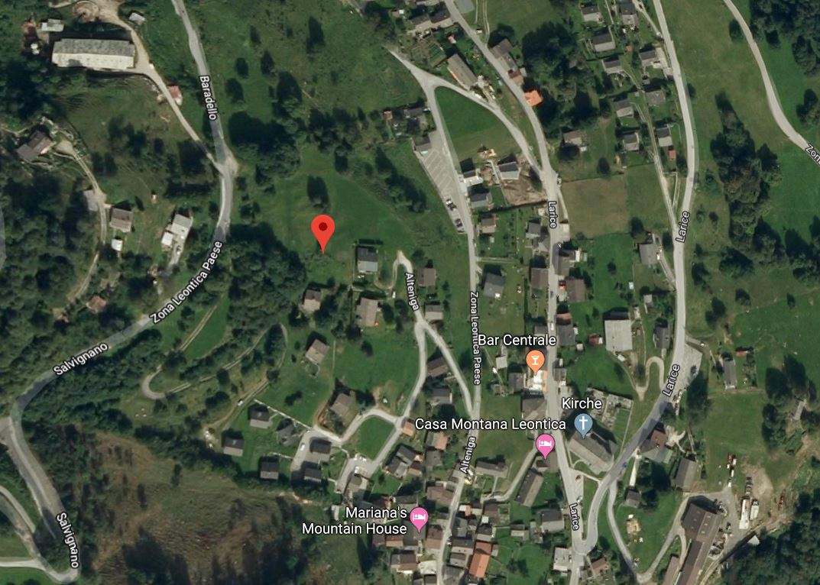

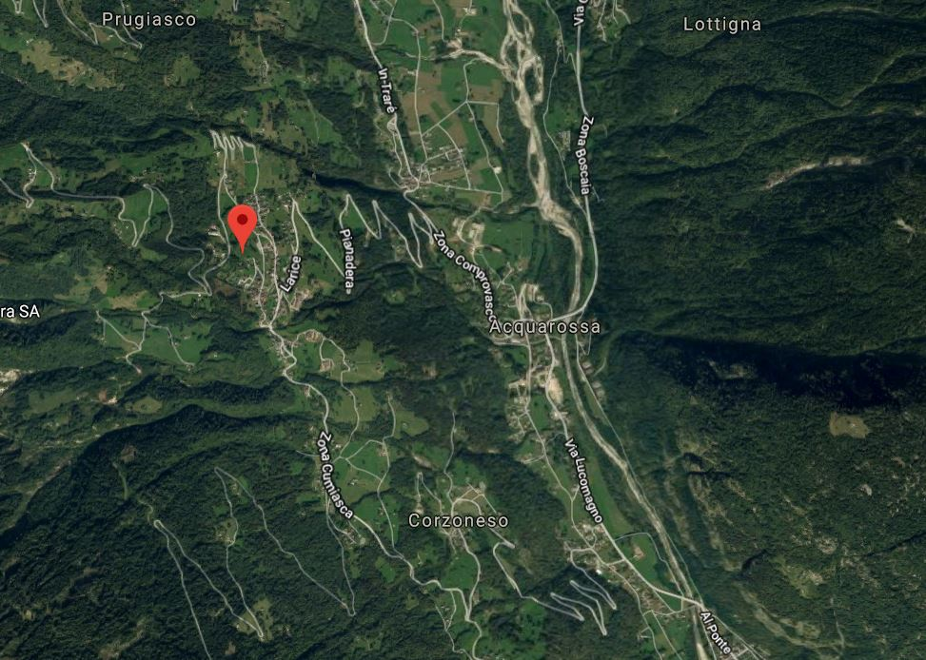

TICINO | Ascona

TICINO | Leontica

